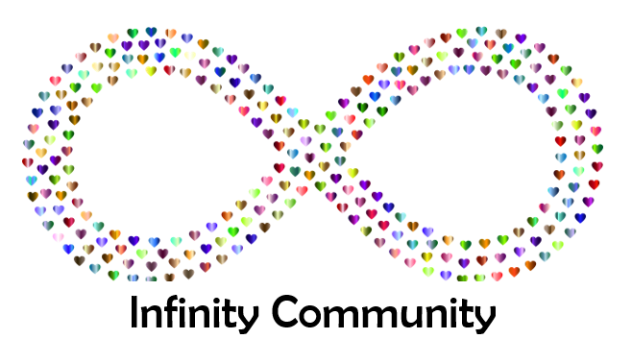
De week van de affirmatielijst

vraag 1) Ben jij bereid om vanaf nu dagelijks je affirmatielijst hardop door te lezen? Zo ja, wat gaat het je denk je opleveren?

vraag 2) Wat bedoelen we met spreken met ‘ik ben’ of ‘ik ‘heb’ i.p.v. ‘ik wil’ of ‘ik word’?

vraag 3) Waarom adviseren we jou om met ‘ik ben’ of ‘ik heb’ te communiceren richting het universum?

vraag 4) Schrijf hieronder jouw affirmatielijst zo compleet mogelijk op zodat je bij elke zin die je opleest een gevoel krijgt van euforie.
-
-
-
-
-
-
-
-
-
-
-
-
-
-

